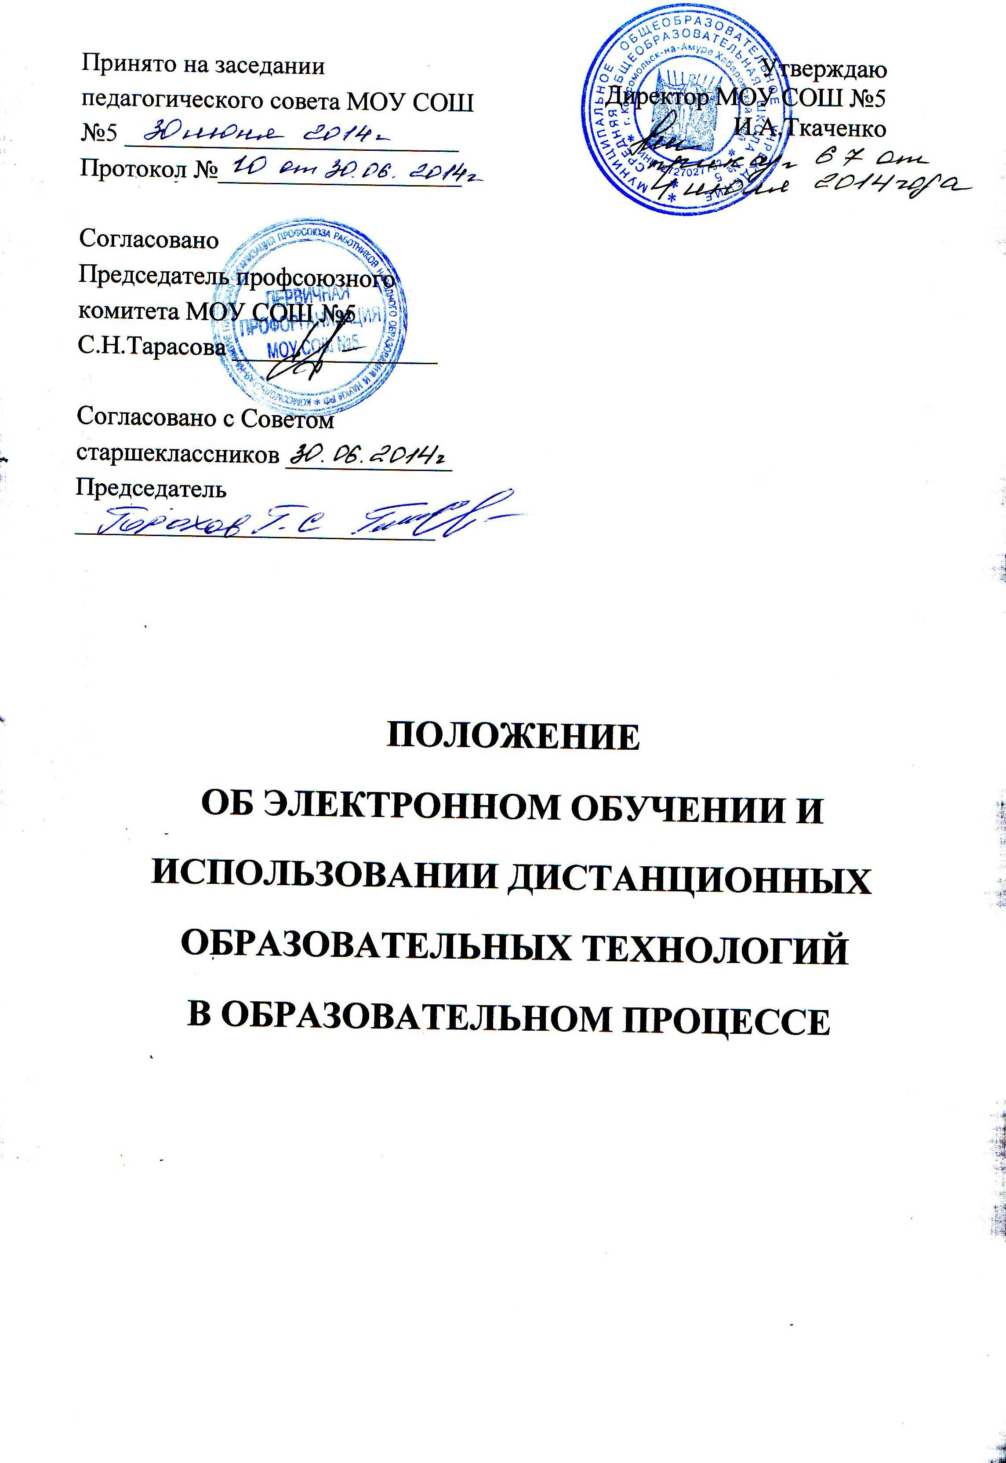

1.Общие положения.

- Настоящее Положение разработано в соответствии с пунктом 2 статьи 13, статьей 16 Федерального закона от 29 декабря 2012 г. №273-Ф3 «Об образовании в Российской Федерации», Приказом Министерства образования и науки Российской Федерации (Минобрнауки России) от 9 января 2014 г. N 2 г. Москва "Об утверждении Порядка применения организациями, осуществляющими образовательную деятельность, электронного обучения, дистанционных образовательных технологий при реализации образовательных программ", Уставом Муниципального общеобразовательного учреждения средней общеобразовательной школы №5 (далее – МОУ СОШ №5).
- Под электронным обучением понимается организация образовательной деятельности с применением содержащейся в базах данных и используемой при реализации образовательных программ информации и обеспечивающих ее обработку информационных технологий, технических средств, а также информационно- телекоммуникационных сетей, обеспечивающих передачу по линиям связи указанной информации, взаимодействие обучающихся и педагогических работников.

- Под дистанционными образовательными технологиями понимаются образовательные технологии, реализуемые в основном с применением информационно-телекоммуникационных сетей при опосредованном (на расстоянии) взаимодействии обучающихся и педагогических работников. Формы дистанционных образовательных технологий:: e-mail; дистанционные конкурсы, олимпиады; дистанционное обучение в Интернете; видеоконференции; on-line тестирование; интернет-уроки; сервисы Дневника.ру; надомное обучение с дистанционной поддержкой; вебинары; skype-общение; облачные сервисы и т.д. Сетевой педагог - это учитель, который организует, обеспечивает образовательный процесс с использованием дистанционных образовательных технологий и контролирует состояние освоения обучающимися образовательных программ.

- Главными целями применения дистанционных образовательных технологий как важной составляющей в системе беспрерывного образования являются:
-повышение качества образования обучающихся в соответствии с их интересами, способностями и потребностями;
-предоставление обучающимся возможности освоения образовательных программ непосредственно по месту жительства обучающегося или его временного пребывания (нахождения);
-развитие предпрофильного образования в рамках образовательного учреждения на основе использования информационных технологий как комплекса социально-педагогических преобразований;
-создание условий для более полного удовлетворения потребностей обучающихся в области образования без отрыва от основной учёбы.
2. Порядок применения электронного обучения, дистанционных образовательных технологий при реализации образовательных программ

- МОУ СОШ№5 использует дистанционные образовательные технологии при всех, предусмотренных законодательством Российской Федерации, формах получения образования и формах обучения или при их сочетании, при проведении учебных занятий, практик, текущего контроля успеваемости.
- Дополнительное обучение с использованием дистанционных образовательных технологий осуществляется как по отдельным предметам и элективным курсам, включенным в учебный план школы, так и по всему комплексу предметов учебного плана. Выбор предметов изучения осуществляется учащимися или родителями (законными представителями) по согласованию с МОУ СОШ №5.
- МОУ СОШ №5 принимает педагогическим советом решение об использовании дистанционных образовательных технологий в образовательном учреждении для удовлетворения образовательных потребностей обучающихся в предпрофильном обучении или углублении, расширении знаний по отдельным предметам
- Зачисление желающих получить дополнительное обучение с использованием дистанционных образовательных технологий по отдельным предметам и элективным курсам производится приказом директора МОУ СОШ №5 на основании заявления обучающегося или родителей (законных представителей).
- Директором МОУ СОШ №5 издается приказ о назначении ответственного за организацию обучения с использованием дистанционных образовательных технологий из числа педагогического коллектива;
-назначении сетевых педагогов из числа педагогов МОУ СОШ№5.
2.4. В обучении с применением дистанционных образовательных технологий могут использоваться следующие организационные формы учебной деятельности:
- лекция,
- консультация,
- семинар,
- практическое занятие,
- лабораторная работа,
- контрольная работа,
- самостоятельная работа,
- научно-исследовательская работа,
- практика.
Самостоятельная работа учащихся может включать следующие организационные формы (элементы):
- работа с электронным учебником;
- просмотр видео-лекций;
- прослушивание аудиокассет;
- компьютерное тестирование;
- изучение печатных и других учебных и методических материалов.
- Сетевой педагог, проверяя и оценивая работы (в том числе контрольные), выставляет в соответствии с установленной в МОУ СОШ №5 системой оценок отметку в классный журнал, в том числе - электронный, и дневник обучающегося, в том числе - электронный.
- В период длительной болезни учащийся имеет возможность получать консультации учителя по соответствующему учебному предмету через электронную почту, программу Skype, используя для этого все возможные каналы выхода в Интернет.
- Заместитель директора по учебно-воспитательной работе контролирует процесс использования дистанционных образовательных технологий в МОУ СОШ №5, вносит предложения о повышении коэффициента для стимулирующей части оплаты труда учителям-предметникам, которые эффективно используют дистанционные образовательные технологии в образовательном процессе.

3. Техническое обеспечение использования дистанционных образовательных технологий в МОУ СОШ №5

3.1 Учебный процесс с использованием дистанционных образовательных технологий в образовательном учреждении обеспечивается следующими техническими средствами:
- компьютерным классом, оснащенным персональными компьютерами, web-камерами, микрофонами и звукоусилительной и проекционной аппаратурой;
- программным обеспечением для доступа к локальным и удаленным серверам с учебной информацией и рабочими материалами для участников учебного процесса;
- локальной сетью с выходом в Интернет, с пропускной способностью, достаточной для организации учебного процесса и обеспечения оперативного доступа к учебно-методическим ресурсам.
3.2. Техническое обеспечение обучающегося с использованием дистанционных образовательных технологий в период длительной болезни или при обучении на дому. Обучающиеся дома должны иметь:
- персональный компьютер с возможностью воспроизведения звука и видео;
- стабильный канал подключения к Интернет;
- программное обеспечение для доступа к удаленным серверам с учебной информацией и рабочими материалами.

Лист ознакомления с Положением об электронном обучении и использовании дистанционных образовательных технологий в образовательном процессе

№ п/п | Ф.И.О. педагогического работника | Должность | Подпись

